人文地理学
第2讲 西方人文地理学的哲学思潮

人文地理学的哲学问题

关于房间的比喻

科学世界是由一系列学科组成，每一学科在知识大厦中占据一个房间，允许从相邻房间中透进一定的亮光（学科的独立性和交叉性）。

这个房间的特性是围绕着特定的兴趣中心－学科主题－而塑造的，并在不断进行着再塑造（学科得以产生、存在和发展的基础，是其独特的研究视角）。

房间内对于如何研究那个主题以及研究到什么程度，可能会有激烈的争论（不同的流派）。

人文地理学就占据着一个这样的房间，目前正经历着重要的哲学争论（哲学基础的重要性：一个学术部门的任何参与者，都在由那个学科的某种哲学所提供的框架内从事研究）。

学科哲学基础预备

哲学在学科的研究中存在吗？

研究者要在哲学的框架内从事研究，这样的哲学可能是明确的，研究者在开始工作以前就已建立了某些准则；它也可能是含蓄的，存在一些准则，但并没有公认它们，然而它们形成研究者们日常世界的当然部分。

评价一个哲学思潮，需要从认识论、本体论、方法论3方面着手。

认识论

关于认识的理论，它提供诸如“人们能知道什么 ？”和“我们怎样才能知道它？”这类基本问题的答案。

它包括4个方面，即它的性质、它的类型、它的客体、它的起源。

它的性质：一个人所相信的是什么？

它的类型：诸如自己体验的知识和别人描述的知识（即第一手知识和第二手知识）；

它的客体：知识主题所反映的事实；

它的起源

本体论

关于存在的理论或关于什么可知的理论。在学术中，它与“接受什么为‘事实’”有关。

方法论

一套指示研究和争论将如何在学科内进行的规则和程序，即如何才能将信息收集并组织起来。

方法论的应用使某一学科的知识积累得以聚合起来，工作的结果旨在理解某一特定论题，因为这些结果是在作为相应哲学之一部分的认识论和本体论范围内取得的，故被认为正确的。

每一学科的哲学都既包含某种认识论又包含某种本体论：一个限定着“我们能认识什么”和“我们怎样才能最终认识它”的框架。它们一起被用来限定某种方法论。

人文地理的哲学思潮

实证主义

经验主义

行为主义

人本主义

结构主义

马克思主义

女权主义

后现代主义

实证主义与人文地理学

关于实证主义

实证主义思潮是自然科学方法论和哲学核心的基础，涉及将经验加以概括，将与能从经验上认识的若干现象有关的某一特征作法则式陈述。它在人文地理学中的应用反映了一种信念：即同样的目标也可在社会科学的基本方面得以实现。

其发端可追溯到19世纪法国哲学家孔德，他“信仰科学的至高无上”；认为科学方法是唯一的研究方法，认为科学研究导致认识自然规律，而在科学家的指导下，这种认识又使社会能改造自然；相信科学方法可以应用于社会现象的研究；他用实证主义来“表达事物的6个特征：实在，有用，确定，精确，有机，相对”。

科学就是研究实在，研究经验上可观察的现象及现象间的相互关系，研究具有共同观察方法的确定手段，这样来使一切科学家以同样的方式所作的实验具有可重复性。“精确”形成了科学方法的统一性。

对于人文地理学，实证主义纲领可分为4个基本原理：消除形而上学、证实原理的中心地位、实证科学的目标、实证科学的结构。

消除形而上学 （逻辑实证主义）

形而上学：从关于世界的真实问题或科学问题产生但又超脱于其上的那些问题的研究。一个形而上学者可定义为：一个主张“超越现象世界的实在知识”的人。

形而上学研究，是研究人的经验和信念，研究人所赋予事物的含义；此类经验、信念和含义不能以受实证论分析。

证实原理

实证主义的科学概念围绕“经验假设”（尚未接受为真但其真假可通过诉诸证据来建立）建立，这种科学的一个重要特点必然是“假设检验”，即证实原理。

证实，无穷系列事件陈述，无法完全证实

证伪，用“证伪原理”取代“证实原理”而成为实证主义方法论的核心。

如果一个理论或一系列命题得到某些证据的支持，就可以继续接受它；没有一种理论可望成为终极理论，最多是它得到迄今所有观察的支持，并产生比任何已知替代理论更多且更准确的预测，但它仍然有可能被更好的理论取代。

如果某人提出一个科学理论，他应该答“在什么情况下我应承认我的理论站不住脚？换言之，我应承认哪些可想象的事实驳斥或否证了我的理论？”

证伪会增加知识，因为它显示理论在何处失足，这是一项比其他实证部分更有价值的信息，因为它指出了知识中的空白和进一步研究的范围。

实证科学的目标

这个目标通常表达为“寻求科学规律”。

科学的功能……就是建立普遍规律来概括所论科学关注的那些经验或客体的行为，从而使我们能将关于孤立的已知事件的知识联系起来，并对未知事件作出可靠预测（Braithwaite，1953）。

实证科学的结构

社会科学中实证主义态度包括3个假定：1.自然科学的方法步骤可以用于社会科学－本质是可以被发现的，不管其主题是现象、事件或人类主观性各方面；2.在社会科学中，这些过程的产物可以用与自然科学同样的方式加以表述－目的是系统地表达规律或类似规律的普遍性；3.如此产生的知识是具有技术特征的，能够应用于实践性政策工作中。

实证主义与人文地理学

人文地理学是广泛采纳实证主义思潮的社会科学之一

实证主义的诱惑力是数量化：以数学或统计学的形式，即以一种意味着精确、可重复性以及确定性的方式（孔德的确定）表达研究成果。

很多拥护者都自称为“统计或数量地理学者”。

60年代地理学的“计量革命”及其评价。

我们学科伴随着强调理论模型的建构和检验的大量数学化（Burton，1963）。

支持者把革命搞过了头，由于数据可用性的不足，由于所涉及的假设检验与理论或模型充其量只有微弱的联系，使得早期的一些工作比较浅薄。除了少数理论以外，多数理论都带有局限，如实用性差，有的只是经验规律而缺乏理论基础，有的过分地将复杂的情况简单化得远离事实，或为了“模型”而模型化。

计量革命的理论贡献

“地理学长于事实而短于理论”。

“理论的发展对于作出满意的解释和确定地理学作为一个独立研究领域两方面都是极其重要的”（Ballabon，1957）。

计量革命的贡献除了推广或强化了统计方法的运用以外，最主要的贡献还在于其强调了研究地理问题时，应该以理论为主导以及以发展理论和模式为其终极目标。所以计量革命不单是它能确切地将一些问题量化，更重要的是它开启了西方人文地理学强调理论的先河。

如果某人认为“所有社会科学没有必要使用与自然科学同样的程序”或“寻求规律不是社会科学必然的目标”，或“社会科学的知识不能应用于政策中”，那么此人的态度就不是完全赞同实证主义。

建立科学定律的两条路线：归纳法和演绎法

归纳法：由许多特殊的例证进入普遍的陈述的程序。

由“特殊”到“一般”。

演绎法：从某一居先的普遍性前提而进到关于特殊事件的陈述。

由“一般”到“特殊”。

两类方法都很重要，视情况不同而 各有作用。

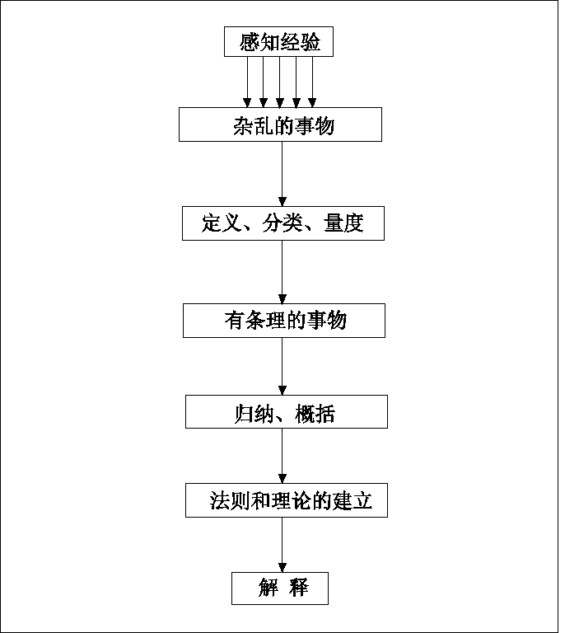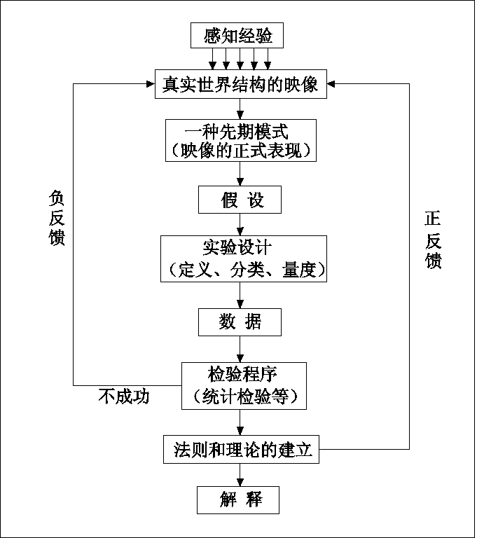
图1 归纳法的程序示意 图2 演绎法的程序示意

对实证主义地理学的总结

实证主义思潮

其认识论是：知识是通过经验取得的，但要求这个经验要作为一致认可的可证实证据而稳固地确立，建立在经验证据及如何获得经验证据的基础上，对世界的解释要通过对世界结构(即理论引导)的观察而获得。

其本体论是：一种认可的证据，认为只有可直接观察的东西才是可接受的证据。

其方法论是：一种对事实陈述的证实，通过假设－演绎的发展走向解释，并强调证实可重复的“试验”才是假设之真空性的唯一证据。

实证主义人文地理学的贡献：

发展了地理学的理论（中心地理论、土地利用理论、工业区位论、城市社区、空间相互作用理论等）。

在空间科学的理论框架内更多地采用了演绎的逻辑。

加强了人文地理学的科学化。

不足之处：

在探讨问题及发展理论时，完全忽略了人的因素，特别是人所能发生的作用。类似于新古典经济学中的“经济人”，有经济决定论的倾向。

过于追求普遍性原理，强调“通性”，在一个地方观察到的行为被设想为所有行为的规范。

以逻辑实证主义为基础的计量运动，对知识的定义及看法，有太强的排他性、垄断性及“霸权心态”。

关于经验主义地理学

人文地理学与经验主义的渊源：早期（19世纪中叶以前）人文地理学的任务就是积累地理知识和资料，故人文地理学起源于经验主义者的实践。这一阶段的地理学局限于对复杂现象的定性描述，建立的是半科学、半文学的知识体系。

归纳法是经验主义的方法论基础。人文地理学研究的基本途径是通过调查，收集各地区的基础资料，进行整理、归纳，采用地理学的研究思路进行表述，进而解释各地区的差异，揭示地理要素之间的相互关系（与我们目前横向课题研究程序的关系？）。

经验主义方法的特点：

观察是其重点，通过调查及实地研究，进行经验判断与评论，进而得出结论。

强调综合和归纳的作用。人文地理学家常常从观察人文地理现象的某个方面开始，通过分析研究资料，以求发现具有普遍意义的模式。

缺 陷：

在于很难提出假设，发展理论。

对经验主义思潮的总结

其认识论是：我们通过经验来认识。

其本体论是：我们所经验的事物就是存在的事物。

其方法论是：直接要求提出所经验的事实。

关于行为主义地理学

严格地说，“行为主义”不是一种哲学思潮，而是人文地理学中的一种理论或一个重要流派。

行为地理学借助于心理学、行为科学和社会学的发展，企图代替科学化的计量地理的人文地理学。

1970年，道温斯提出“行为革命”的口号，与60年代的“计量革命”相对应，主张地理学的重要任务是研究“空间的行为”与“空间的知觉”。

70年代以后，西方行为地理学与知觉地理学迅速发展，成为人文地理学研究的重要课题和基本方法论。

行为主义地理学的特点：

强调心理因素。行为地理学者认为，人类空间活动的结果，表现在地面上的现象，其全部或者一部分是由人类个人的心理因素决定的。

行为主义研究试图根据行为如何发生(而不是为什么发生)来量度行为的经验研究。

研究者们强调，诸如接近信息的机会、不顾冒险的程度、环境意象、关于刺激性形势的知识阶段、对地方的态度、感觉到的应力、讨厌风险、地方效用和已揭示的偏爱等因素在认识空间活动中都至关重要。（Golledge， 1981）

行为地理学具有过程指向。所强调的过程……是诸如学习、感知、认识和态度形成等的人类行为过程。

行为主义已向人本主义迈进了半截路，但它仍属于实证主义思潮。

行为主义从单个决策者那里收集关于这些过程变量的数据，设想这些变量支配着那些决策者的行为。

它并没有把焦点集中于独特的个别人，而是试图通过若干个人的聚集体加以概括，因为它的目标就是发现有意义的聚集单元并对它们作出概括。

计量革命明显影响了行为地理学研究论题的选择，如关注于购物中心的选择、迁居的决定、寻求新居、为旅程选择运输方式等问题。这种研究通过严格的抽样程序，来寻求将数据采集、态度的度量和行为的度量、结果的陈述进行普遍化，故是实证主义的。但它不那么具有理论导向，未将假设置于研究策略的中心地位，则暗示了某种程度的归纳主义，也是针对实证主义的一种指责。

人本主义与人文地理学

它关注于一种有思想的生命，作为人类的人，而不是作为一种以有点机械的方式对刺激作出反应的非人性者。而在实证主义和结构主义的社会科学中就以那种机械的方式来表达或多或少有感情的人。

人本主义地理学就是研究人作为有思想的生灵所创造的那个世界中的人的地理学。它的目标在于理解，在于在人的环境中理解人。

人本主义方法的几种原理：

理念论

基本原则：一切现实在某种方式上都是某种精神构筑，故世界不会存在于人对它的观察和表达之外。

对实证主义者来说，当一个命题符合客观证据时它就正确；对理念论者来说，当它与已接受的理论一致时它才是正确的。

实用主义

是一种认为思想的意图和真理性要由实践用途标准来决定的学说。

按照意图和知识在经验中所起的作用，根据有问题之情况的调节和解决，来定义意图和知识。

现象学及其亲属

所有的知识都是主观的。力图分析和鉴别主观知识的基本特点，以便不仅提供对人的认识，而且也具有通过揭示生活的意图和价值“使生活更有意义”。

基本目标是直接考察和描述有意识地经验过的现象，不需要关于现象的因果解释的理论，尽可能地摆脱各种未经考察的先入之见和预先假定。

存在主义

认为人的真正存在不能通过认识的途径达到，而只能揭示、说明。存在主义更强调人所处的环境、人的个性和选择的自由性。

人本主义地理学的特点：

人本主义特别注重一切事物的诠释皆基于人的思想、感觉与经验，是以人作为出发点的。以主观性为兴趣中心。强调人文地理学中意义和价值等主观内容研究的重要性。为了知识的主观性，人文地理学中已做的很多工作采取了人本主义思潮中本质上是主观主义的立场，尤其在文化地理学、社会地理学和历史地理学中。

人本主义包含的是思想而不是实践活动。人本主义专注于经验，这既不可观测也不可计量(相比之下，行为主义专注于行为，既可观测也可计量)。

人本主义地理学强调描述（实证主义地理学则强调解释）。这种描述和传统地理学的描述方法有所不同：它致力于纯粹的、直接的感受描述，是述说出来的，其中渗透着描述者对某一事物的理解。

人本主义地理学将世界看作是相互联系的、不可分割的整体，价值（人的感觉）与事实之间的界限变得模糊，因此一个人的目标、意图和目的，不能和个人的经历及对世界的认知分离开来。一切事物的存在与否及其存在状况，皆会因当事人的文化、背景、经历及主观意愿而不同。这个世界不是只有一个而是有多个，而同一事物在不同的人看来也会不同。

不强调其通性，而强调地球表面事物的差异性和独特性。人本主义地理学家没有兴趣去寻找什么通则，人本主义地理的终极目标，不是要像科学那样预测事件的后果，也不是要建立放诸四海而皆准的理论，而是要了解事物对人的意义。人本主义者认为单单注重规律的寻求而舍弃对独特性事物的探讨，是忽视了这个大千世界的绝大部分事物。

人本主义地理学的缺陷：

人本主义思潮是主观的因而是不科学的，不可能具有一般意义（来自实证主义的批判）。

将重点放在个人身上，扭曲了现实，没有很好地考虑社会等因素对个人活动的限制和约束（来自结构主义的批判）。

对人本主义思潮的总结

其认识论：着重知识的主观性。人是一种有思想的生灵，人的意向性创造他或她在其中行动的世界。知识是在一种由个人创造的主观意识世界中主观地获取。

其本体论：存在的东西只是人们感觉存在的东西。知识只能从存在于人类头脑中的东西中获得。

其方法论：包括研究那些个人世界，而且与实证主义方法相反，强调个别性和主观性而不是可重复性和真理。

结构主义与人文地理学

结构主义的一条公理：对所观察现象的解释不能只通过对现象的经验研究得出，而必须在支持所有现象但又不能在其内部辨认的普遍结构中去寻找。通过理论结合观察/分析来认识潜伏的结构。

经验结构主义：以对社会结构的研究为特点，尤其是在社会学领域，强调系统中的相互依赖，经常被称为结构－功能主义。

转换结构主义：认为实证主义和行为主义的假设不仅是天真的、也是错误的，因为这些假设只是在其表面价值上把人们的有意解释和公开行为当作科学分析的对象……我们必须在表面结构之外，去发掘能说明多种多样可观察现象或有意解释及其表面矛盾的深层结构和实际结构(Rossi， 1981)。

转换结构主义的两种主要思路：

作为构成物的结构：基本特征是在观察时看起来非常零散的语言、亲戚关系、神话、禁忌等文化现象，事实上是人类意识中非常普遍的少数几种基本结构的转换。把被观察现象看成是人类意识中打上遗传烙印的深层结构的表现。

作为过程的结构：转换结构是在社会基础层面而不是神经层面上辨别的，结构本身也在不断地转换。

结构主义地理学的特点：

强调整体性的研究，反对孤立局部的研究。

从结构的整体性去认识事物。认为孤立的各个部分本身是没有意义的，部分只能在整体中得到其意义，整体对它的部分在逻辑上有优先的重要性。“需要构建一个多维的整体分析，允许平行或自相矛盾的布共存，而不是强求单一的联系或结论”。

强调认识地理事物的内部结构，反对单纯认识外部现象

研究地理事物不能象实证主义那样，满足于经验现象的罗列和描述，而应把握深藏于这些现象中的结构。地理现象表面上杂乱无章，但都是由其内部结构统一支配或规定。

强调不以人的意志为转移的客观作用，忽视或否定人的主观能动性。

认为一切社会现象和文化现象的意义和性质都是由其先验的结构所注定的，人的一切行为都无意识地受结构的支配。人只能体现而不能改变结构的作用。

结构主义地理学的缺陷：

排斥局部、外部、历史的研究，完全否认人在社会、历史中的影响作用。

对结构主义思潮的总结

其认识论：现象世界（即被领悟了的）并不一定揭示机制世界（它使现象世界得以产生）。知识获取不是通过证据的积累，而是通过理论发展，以便能够说明社会内部的驱动力。

其本体论：认为实际存在的东西（即创造世界的力量或结构）不可能直接观察到，而只有通过思索才行。

其方法论：涉及理论的建构，这些理论可以解释所观察到的东西，但其真实性是不可检验的，因为得不到它们存在的直接证据。

关于马克思主义地理学

背景：西方发达国家经历了战后50-60年代经济繁荣以后，进入70年代经济增长处于长期停滞状态，越来越多的科学家开始重新概括资本主义经济、社会危机的既有学术理论，并把目光不约而同地投向了马克思主义。

马克思主义注重研究在历史变化过程中生产力与生产关系之间的矛盾。在短短几年内，几乎所有的社会科学无一例外地经受了“马克思主义”的洗礼，地理学概莫能外。采用马克思主义观点，除了因为西方社会结构所受挫折不断增多以外，还因为以实证主义传统的研究方式无力实现社会内部的重大变革。

马克思主义地理学

西方马克思主义地理学追求的是把地理问题（资本主义地理现象）置于更广阔的社会和政治背景中去研究，注重政治经济学分析。

马克思主义立场，强调总体的把握，强调经济与社会问题（生产、消费和分配）的相互依赖。

地理学者有必要实践政治学，而政治家有必要参与实践地理学，马克思主义者充分肯定这种联系并力图强化而不是隐藏它。哈维提出“人民地理学”，认为必须具备大众的基础，必须深入到日常生活中，把其主根深深扎进大众觉悟的源泉里……但它也必须开放交流渠道，打破地方主义的世界观，正视甚至颠覆统治阶级或国家权力。

批判实证主义的空间理论为“空间崇拜”，提出“社会－空间辩证法”，指人（个体和群体）与周围的环境之间的双向互动的连续过程。邻里、社区可改变、创造和保持居民的价值观、态度和行为；另一方面，价值观、态度和行为也不可避免地影响邻里和社区。

关于女权主义地理学

19世纪中期以来，女权主义渐渐作为一种妇女有意识地研究自身、解放自己的思潮，发展到20世纪70～80年代，成了一场遍及整个西方世界的运动。

大致可分为3种：自由的女权主义（保守的女权主义）；激进的女权主义；马克思主义的女权主义。以最后一种影响最大。

早期的马克思主义女权主义：在资本主义社会里，导致妇女受压迫、受剥削的根本原因，在抽象意义上，是由资本主义的本质所决定，但具体地讲，则是无工资价值的家务劳动的必然结果。

妇女的家务劳动是一种直接贡献于资本主义经济发展的活动，应该是一种经济性的资本生产。

如果没有妇女的家庭劳动，资本主义生产的利润就不可能产生，资本主义制度也不可能建立。

妇女之所以在劳动市场竞争中处于劣势地位，是因为妇女长时间地缠入那种看不见的、被男人同时也包括妇女在内都认为是天经地义的、不被社会认可的无工资的家务劳动。

后期的马克思主义女权主义：认为导致妇女受压迫、受剥削的根本原因是资本主义和父权的结合，是一种父权资本主义的结果。

同意早期的理论，相信家务劳动不被社会认可。

妇女地位低下和受压迫不是一些正统马克思所说的那样，由经济决定的，而是男女关系间的父权结构影响的。

女权主义地理学

如果济览一下图书馆或书店里的地理学的代表性著作，明显可以看到，绝大多数的地理学与“男性”密切相关。我们面对的是“男性与自然环境”、“男性与文化”、“男性的空间”等。事实上， “女性在空间世界中不存在”， “女性在地理学中被隐藏了”。

地理学家们应该考虑“半边天－女性－如何生活？”，考虑资助女性的感知和行为的研究。

女权主义地理学：是一门清晰考虑社会的性别结构的地理学，它应承但一种义务，这种义务的目标有两个，一是短期内缓和性别的不平等，二是长期则要通过为追求真正平等而作的社会变化来消除性别的不平等。

学科中的女性参与，强调女性独特的地理认知和生活经验，重视对地理学理论的反思与重建；关注不同性别之间的差异性，关注女性内部的差异。

关于后现代主义地理学

背景：后现代主义是在反思资本主义危机和困惑、批判其信奉的意识形态的背景中产生的。对西方现代主义的片面化、极端化的思维方式质疑和反叛。

现代主义是近现代资产阶级的社会实践在文化、意识领域内的表现。提倡人道、反对神道，提倡理性，主张用理性战胜和衡量一切。但它走向了极端：理性变成了纯粹的工具理性或科技理性，人道和人权服从于工具理性，人成为工具理性的奴隶。

后现代主义强调“小型叙事”，认为后现代是一个凡人的时代 ，是一个只重过程而不重结果的时代，也是一个各种不同学术范式之间界线消失、科学只能玩着自己的语言游戏的时代，是一个追求创造者的谬误推理、倡导一种异质标准的时代。

后现代主义批判了形而上学的思维方式。形而上学主张的观点，总是绝对的客观、公正、正确，就是绝对真理，是包罗万象的存在。认为在形而上学思维方式的影响下，许多问题的理解都出现了偏差。

后现代主义看重被现代性所忽视的一切，如不确定性、异质性、无序、理面化等，而对现代性所看中的一切如原则、整体性、确定性、权威、统一性、规律等都加以拒绝。防止人们走向绝对化和死板僵化。

后现代主义强调事物皆有多元性。

缺陷在于：

怀疑主义、虚无化。“解构一切，摧毁一切”的态势。

反对理性。但理性既没有错也不可能被消解。

局限于知识范围内的批判与解构。

后现代主义地理学

对多样化的、异质性的、权宜性的、非延续性的、随机变化性的及地方性的事物感兴趣。反对传统权威及僵化的大思想框框，支持活泼的新生事物。

主张在探讨问题时，应特别注意小范围空间内的地方文化情况，强调事物在某种特定的时间与空间情况下才能再现及存在，应考虑问题的特殊性。

不赞同大理论，不认为理论能够反映“实况”，反对任何有霸权心态及富排他性的学术观点，认为真理并无绝对的标准。

代表了一种新风格或方式。它反对在现代主义审美观中常见的死板及严峻的形式主义，如反对城市中使用一式一色的大玻璃窗的高层办公楼的单调的建筑形态，赞同新旧建筑风格的混合使用。

